Klasa: 406-02/25-01/5
Urbroj 2181-13-5-02/016-25-5
Trogir, 23. rujna 2025. g.

Temeljem Odluke uprave društva Klasa: 406-02/25-01/5 Urbroj: 2181-13-5-/01/016-25-4 od 23. rujna 2025. godine Trogir Holding d.o.o. Put Mulina 2 , Trogir objavljuje;

JAVNI POZIV
ZA PODNOŠENJE PONUDA
ZA KUPNJU VOZILA

I

Trogir Holding d.o.o. prodaje vozilo: RABLJENO VOZILO: MERCEDES VITO 111 CDI

Vlasnik vozila: TROGIR HOLDING d.o.o., PUT MULINA 2, TROGIR
Marka vozila: MERCEDES
Tip vozila: VITO 111 CDI
Reg. oznaka i broj: ST 7957C ; vrijedi do 23.04.2026.
Oblik karoserije: zatvoreno
Broj šasije: WDF63960113242128
Vrsta motora: Diesel Euro III
Radni obujam motora: 2148 cm3
Snaga motora: 80 kW
Boja vozila: Plava s efektom
Dan 1. registracije u RH: 27.08.2015.
Godina proizvodnje: 2006.
Prijeđeno kilometara: 209419 km
Opće stanje vozila: u voznom stanju

Početna cijena ponude : 1.600,00 EUR uvećano za PDV
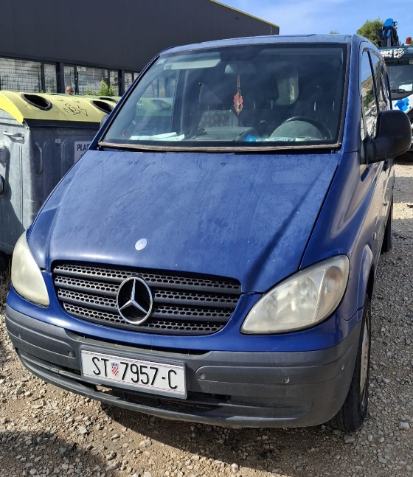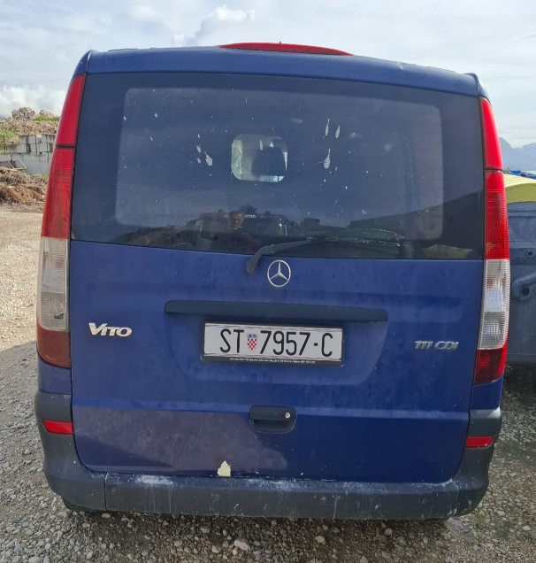

II

PODNOŠENJE PONUDA

Podnošenjem ponude ponuditelj je izričito suglasan da Trogir Holding d.o.o. može prikupljat, koristiti i dalje obrađivati dostavljanje podatke u svrhu provedbe postupka javnog prikupljanja ponuda sukladno propisima o zaštiti osobnih podataka.

Rok za podnošenje pisanih ponuda je zaključno do 01. listopada 2025. godine u 13:00 sati.

Pisane ponude se podnose u zatvorenoj omotnici osobno na protokol Trogir Holding d.o.o. Put Muline 2, Trogir prvi kat soba broj 16 ili poštom na adresu; Trogir Holding d.o.o. Put Mulina 2, 21 220 Trogir s naznakom „Ponuda- NE OTVARATI- za kupnju vozila Mercedes Vito 111 CDI“.

III

UVJETI NATJEČAJA
U postupku javnog prikupljanje ponuda mogu sudjelovati fizičke i pravne osobe
Najpovoljnijim ponuditeljem smatra se ponuditelj koji je dostavio valjanu ponudu, te ponudio najvišu cijenu koja mora biti viša od početne cijene izražene u eurima.
Početna cijena za vozilo je navedena u točki I ove Odluke i ispod te cijene se neće prodavati.
U slučaju da dva ili više ponuditelja ponude istu cijenu koja je ujedno i najviša, ti ponuditelji će biti pozvani dati svoju „posljednju ponudu“.
U slučaju odustanka prvog najpovoljnijeg ponuditelja, najpovoljnijim ponuditeljem smatra se slijedeći ponuditelj koji je ponudio najvišu cijenu uz uvjet da je veća od početne cijene.
Ponuditelj čija je ponuda kao najpovoljnija prihvaćena dužan je u roku od 8 (osam) dana od dana zaprimanja obavijesti o prihvaćanju ponude uplatiti kupoprodajnu cijenu na račun Trogir Holding d.o.o. IBAN: HR6724020061100633184, Erste&Steiermarkische Bank d.d. a vozilo može preuzeti tek po uplati.
U protivnom se smatra da je ponuditelj odustao od kupnje vozila.
U tom slučaju, kao i u slučaju da izabrani ponuditelj izjavi kako odustaje od kupovine, vozilo će se ponuditi slijedećem ponuditelju.
Vozilo se prodaje po načelu „viđeno-kupljeno“ čime se isključuju svi naknadni prigovori kupca.
Sve troškove vezane uz kupnju i prijenos vlasništva , poreze i sve ostale troškove koji nastanu snosi kupac.
Trogir Holding d.o.o. pridržava pravo ne izabrati niti jednu ponudu, kao i poništiti javni poziv bez posebnog obrazloženja.
IV

SADRŽAJ PONUDE

Prodaja vozila iz točke I ovog Javnog poziva provesti će se prikupljanje pisanih ponuda.

Pisana ponuda mora sadržavati slijedeće podatke:

Podatke o podnositelju ponude (ime i prezime, naziv pravne osobe, prebivalište, odnosno sjedište ponuditelja za pravnu osobu, broj telefona, e-mail adresa i OIB),

Kupoprodajna cijena izražena u eurima mora biti veća od početne cijene vozila.

Fizičke osobe dužne su priložiti presliku važeće osobne iskaznice, pravne osobe dužne su priložiti izvadak iz sudskog registra, a obrtnici izvadak iz obrtnog registra.

V

Vozilo se može pogledati na adresi poslovne zgrade Trogir Holding d.o.o. Put Dobrića 6 Plano, Trogir svakog radnog dana (od ponedjeljka do petka) u vremenu od 08:00 do 13:00 sati uz obveznu prethodnu najavu na broj mobitela 091/522-1491.

